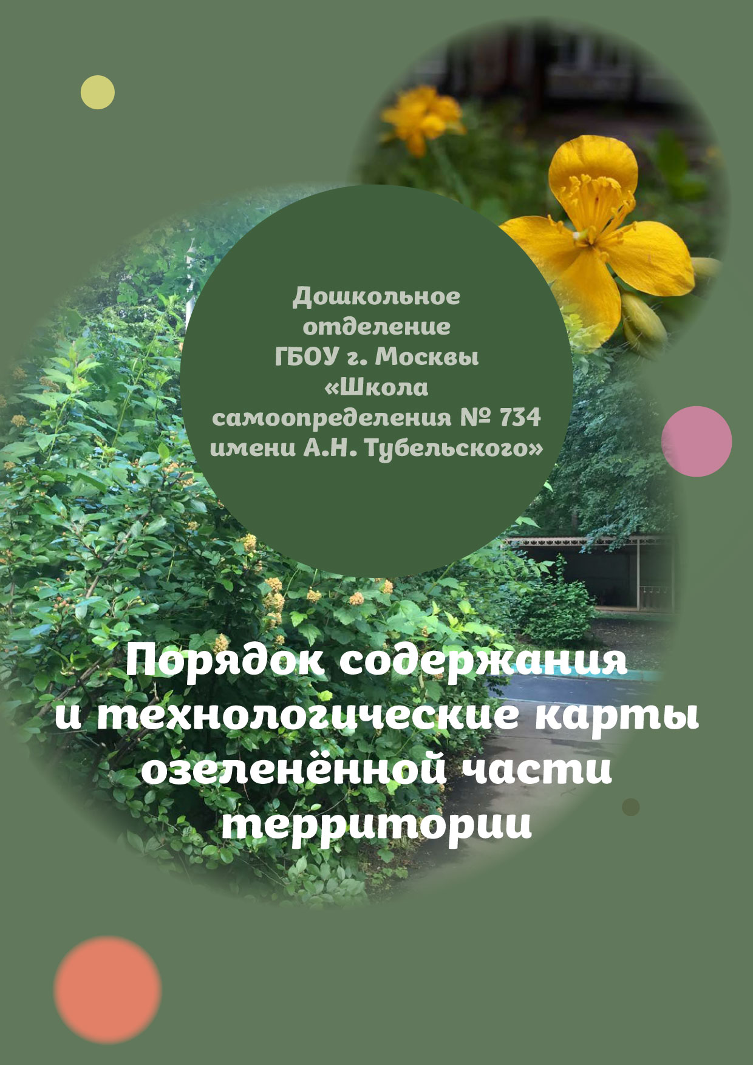Порядок содержания и
технологические карты озеленённой части территории
ДО ГБОУ № 734 «Школа самоопределения»

Оглавление
I Глава. Преамбула ---------------------------------------------------------------------------стр. 1
II Глава. Технологический паспорт территории --------------------------------------стр. 2
III Глава. Технологические карты -------------------------------------------------------стр. 10
IV Глава. Выдержки из законодательных актов с комментариями --------------стр. 23
V Глава. Приложения ----------------------------------------------------------------------стр. 32
VI Глава. Терминология -------------------------------------------------------------------стр. 42
VII Глава. Расположение участков на плане -------------------------------------------стр.43

I Глава. Преамбула.
Порядок содержания озеленённой части территории составлен на основании рекомендуемой ГБС РАН агротехники, законодательных актов, приведённых ниже и реализуемой в данном ДОУ «Программы экологического образования дошкольников в условиях мегаполиса».

Данная Программа составлена и реализуется в соответствии с ФГОС ДО (2013), где предполагается деятельностный подход к содержанию и организации образовательного процесса экологического воспитания дошкольников. А также в соответствии с Распоряжением Правительства РФ от 17 февраля 2014 г. N 212-р где поручено: «включение вопросов сохранения редких и находящихся под угрозой исчезновения видов животных, растений и грибов в экологическую составляющую ФГОС начального, основного и среднего (полного) общего образования».

Реализация экологической программы определяется в форме личной активности и сопричастия к природосообразной деятельности на территории детского сада всего детско-взрослого сообщества в целом. Именно на этапе дошкольного детства ребенок получает эмоциональные впечатления о природе, накапливает представления о разных формах жизни, т.е. у него формируются первоосновы экологического мышления, сознания, закладываются начальные элементы экологической культуры. Но происходит это только при одном условии: если взрослые, воспитывающие ребенка, сами обладают экологической культурой: понимают общие для всех людей проблемы и беспокоятся по их поводу, показывают маленькому человеку прекрасный мир природы, помогают наладить взаимоотношения с ним.
Программа нацелена на воспитание гуманной, социально активной и творческой личности ребенка до 6-ти лет, с целостным взглядом на природу, с пониманием места человека в ней. В соответствии с программой воспитанники дошкольного отделения получают представления о взаимосвязях в природе, которые и помогают им обрести начала экологического мировоззрения и культуры, ответственного отношения к окружающей среде и своему здоровью. Программа предусматривает выработку у детей первых навыков экологически грамотного и безопасного поведения в природе и быту, навыков практического участия в природоохранной деятельности в своем мегаполисе.
Программа является пропедевтической перед изучением школьных предметов и курсов: "Окружающий мир", "Естествознание", "Биология" (включающая в себя разделы: ботаника зоология, человек, общая биология).
Таким образом, важным достижением реализуемой Программы экологического образования дошкольников является экологизация окружающего пространства, которая способствует реализации всех компонентов содержания образования: познавательного, нравственно-ценностного и деятельностного, поскольку именно деятельность развивает психику ребенка, двигательную активность и делает его физически более крепким и здоровым.

Правила содержания территории

согласуются со следующими законодательными актами:

- Закон города Москвы «О защите зеленых насаждений» (с изменениями на 7 мая 2014 года) от 5 мая 1999 года N 17 (с изменениями на 7 мая 2014 года).
- Письмо главы ДПиОС Кульбачевского А.О. префектам г. Москвы от 21.05. 2015 г.
- Постановление Правительства Москвы «О мерах по снижению уровня загрязнения атмосферного воздуха взвешенными частицами в городе Москве» от 25 декабря 2007 г. N 1179-ПП
- Распоряжение Правительства РФ «О Стратегии сохранения редких и находящихся под угрозой исчезновения видов животных, растений и грибов в Российской Федерации на период до 2030 г» от 17 февраля 2014 г. N 212-р.

II Глава. Технологический паспорт территории

Зонирование территории
Территорию детского сада, прилегающую к зданию можно разделить на:
- Основные места для игр детей.
- Периферийные участки с пониженной антропогенной нагрузкой
- Специальные озеленённые участки
- Специальные сооружения
- Кустарники

К первой группе относятся песочницы, веранды, малые архитектурные формы (домик Бабы Яги, «теплица», установка для опытов с водой, детские качели, карусели, и т.п.), спортивная площадка с покрытием из резиновой крошки, горка с покрытием из теннисита (гранитной крошки), дорожки с асфальтовым, плиточным покрытием, асфальтовая площадка, травяные лужайки, панда-парк.

Ко второй группе относятся участки, расположенные, как правило, вдоль забора и отдалённые от основных мест для игр. Характеризуется большой степенью затененности за счет большого количества высоких деревьев, кустарников, напочвенный покров травянистый. Антропогенная нагрузка ослаблена.
К третьей группе относятся специальные посадки растений и агрокультурные сооружения, выполняющие помимо функции озеленения также и эколого-просветительную нагрузку, таких участков двенадцать.

1. устойчивые искусственные сообщества растений, имитирующие природные:
2. участок «Лесные травы»
3. участок «Разнотравный луг» или «Русское поле». Заложен на двух площадках.
4. участок «Опушка леса»
5. участок «Влаголюбивые растения»
6. «Альпинарий-песочница»
7. экспозиция «Лианы»
8. агроценоз «Высокая холмистая гряда».
9. «Питомник + компост» - участок для размножения и доращивания тенелюбивых растений и компостирования растительных остатков.
10-11. Цветники из многолетников: а) перед крыльцом основного входа в здание б) «Белый цветник».
12. «Полянка из козлятника».

Четвёртая категория Специальные сооружения:
- Хозяйственные помещения для хранения инвентаря
- Контейнеры для раздельного сбора отходов.
- контейнеры для сбора прочих отходов.
Уход
Уход определяется особенностями участка (экспозиции). А именно, функциональной нагрузкой, расположением, составом растений (лесные или луговые).
I Группа.
а) Травяные лужайки.
Расположены с западной стороны от здания (два квадрата), а также с восточной и южной стороны вокруг спортплощадок, веранд и других МАФов.
Функция: места для игр детей. Озеленение.
Травяной покров представляет собой смесь из рыхлокустовых злаков (газонные травы) и низких насекомоопыляемых трав местной флоры (кульбаба, клевер белый, будра, василёк луговой (низкая форма), гвоздики и др.).
Виды, рекомендуемые для создания травяного покрова лугового типа см. в приложении № 2.

б) «Панда-парк» с экспозицией «Лесная подстилка»
Расположен с восточной стороны от здания под древесным пологом.
Панда-парк служит для игр, развития координации движений.
II Группа
участки, расположенные, как правило, вдоль забора и отдалённые от основных мест для игр. Характеризуется большой степенью затененности за счет большого количества высоких деревьев, кустарников, напочвенный покров травянистый. Антропогенная нагрузка ослаблена.
Функция: а) озеленённая буферная зона б) может служить площадкой для отработки закладки и содержания теневыносливого травяного покрова в тенистых местах дворов и учебных заведений с пониженной антропогенной нагрузкой, расположенных на их периферии. в) место для питания насекомых.
Теневыносливые виды, рекомендуемые для травяного покрова в группах деревьев перечислены в приложении №3.

III группа
Экспозиция «Лесные травы» и «Опушка».
Обе экспозиции смежны и являются логичным продолжением одна другой. Различаются степенью освещённости и некоторым составом растений.
Экспозиция «Лесные травы» расположена с северной стороны участка. Затенена зданием и липами. Растения высажены под липами, на округлые гряды с одной стороны ряда лип и две продолговатые гряды с другой. Что вместе образует нижний ярус липовой аллеи.
Состав растений представлен травянистыми многолетниками (преимущественно видами) подлеска широколиственных лесов из различных флористических областей (Западная, Центральная, Восточная Европа, Кавказ, Карпаты, Гималаи, Дальний Восток, Северная Америка, Северная Африка).
Экспозиция «Опушка» расположена с западной стороны от здания. Растения высажены на гряды, созданные под липовыми деревьями, посаженными в один ряд. Условия освещения с северной стороны аналогичны освещённости экспозиции «Лесные травы» и усиливается по мере продвижения к югу.
В состав растений на более освещённой части включены луговые многолетники.
Источник растений для обеих экспозиций: коллекционно-экспозиционный участок «Теневой сад» отдела декоративных растений (ОДР) главного ботанического сада (ГБС) РАН, коллекция малораспространённых светолюбивых многолетников ОДР ГБС, часть растений закуплена в садовых центрах и подарена коллекционерами-любителями.
Функция посадок: озеленение затенённой устойчивыми теневыносливыми и тенелюбивыми растениями, отработка ассортимента многолетников и технологии их посадок, выработка рекомендаций для озеленения тенистых мест дошкольных, школьных и придомовых территорий в г. Москве и других городах Средней полосы РФ. Образовательная площадка как для воспитанников детского сада, так и для учащихся школы № 734.
Особенность ухода определяется биологией растений. Рекомендации опубликованы в многочисленных научных и популярных книгах, написанных сотрудниками ГБС и других ботанических садов. Лесные травянистые растения произрастают в условиях пониженной освещённости. Их многолетняя часть (корневища, почки) расположена в слое лесной подстилки и на границе подстилки и минеральной части почвы. Листовой опад (опад) предохраняет почву от высыхания, уплотнения, создаёт рыхлую среду, в которой распространяются органы размножения (корневища), прорастают семена, он является пищей и средой обитания для почвенных беспозвоночных (дождевые черви, многоножки, мокрицы и др.), которые перерабатывают его, обогащая органическим веществом почву. В результате жизнедеятельности последних также создаются почвенные ходы, за счёт чего происходит улучшение водно-воздушных свойств почвы (скважность, влагоёмкость). В целом это также активизирует деятельность почвенной микрофлоры и благоприятно сказывается на росте и развитии растений.
Увеличение растительноядных беспозвоночных на территории благоприятно для птиц и хищных беспозвоночных (жужелицы), что в целом способствует увеличению биоразнообразия на данной и прилегающей территориях.

Экспозция «Разнотравный луг» или «Русское поле».
Экспозиция находится в процессе создания. Разделена на две части. Одна расположена с западной стороны от здания на полностью освещённой территории. Заложена в центре площадки, засеянной обыкновенным газоном. В 2016-17 годах будет переноситься из центра вплотную к экспозиции «Лианы» для удобства игр детей. Перенос будет осуществляться путём пересадки растений.
Вторая часть расположена вдоль забора через асфальтовую дорожку напротив.
Состав растений: луговые травянистые многолетники флоры Москвы и Подмосковья.
Задача участков: воссоздать суходольный луг из местной флоры для восстановления биоразнообразия как собственно трав, так и для поддержания кормовой базы местных беспозвоночных (шмели, бабочки и др.) и привлечения певчих птиц. Экспозиция будет иметь большое воспитательное и образовательное значение как для воспитанников сада, так и для школьников. На участке отрабатывается алгоритм закладки подобных растительных сообществ для создания рекомендаций и распространения опыта в образовательных учреждениях, природоохранных (ДПиОС и др), ландшафтных дизайнеров, в сфере ЖКХ.
Первый участок имеет площадь 8Х3 м.
По высоте растения выделенного участка относятся к среднерослым (ориентир – тысячелистник, клевер луговой). Другие виды: клевер гибридный, мышиный горошек, мыльнянка, дрёма, хлопушка, нивяник, колокольчик раскидистый, гвоздика Фишера и т.д.
Вторая часть экспозиции «Разнотравный луг» расположена вдоль забора. Кроме среднерослых непосредственно вдоль забора высаживаются (высеваются) высокорослые лугово-опушечные виды (иван-чай узколистный, донник жёлтый, донник белый, репейник, сивец луговой, короставник полевой и др.).
Экспозиция «Влаголюбивое высокотравье»
Расположен на западной части территории у забора на освещённом месте в понижении мезорельефа, благодаря чему обеспечивается достаточная влагообеспеченность для соответствующих растений. Посадки ограждены брёвнами.
Функция участка: озеленение, демонстрация влаголюбивого разнотравья. Дополнительная функция: место питания гусениц бабочек павлиньего глаза и крапивницы.
Состав растений
Флористический – представители флоры Дальнего Востока, Северной Америки, Восточной Европы.
Первый ярус – аралия манчжурская. Второй ярус - влаголюбивое лесное и луговое высокотравье (белокопытник широкий, белокопытник гибридный, белокопытник дланевидный, таволга камчатская, пельтифиллум (дармера) щитовидный, крапива двудомная. Третий ярус не сформирован. Представлен единичными посадками (калужница болотная). Возможно дополнить видами и сортами купальниц и других среднерослых гигромезофитов.
Крапива оставлена специально как место питания гусениц бабочек павлиньего глаза и крапивницы. Эта функция отмечена специальной табличкой.
«Альпинарий-песочница»
Расположен с южной стороны территории под деревьями. Освещённость – светлая тень. По периметру ограждён колышками и проволокой.
Функция – озеленение, образовательная, игровая.
Экологический состав растений: преимущественно мезо- и ксерофиты разного флористического происхождения и жизненных форм (розеточные, столонообразующие, стелющиеся, длиннокорневищные. Отличаются низкорослостью.
Экспозиция «Лианы»
Посадки расположены с запада от здания и посажены вдоль арок. Микроклимат места посадки выбран с учётом меньшей продуваемости, дополнительного от стены здания и при полном освещении.
Функция: озеленения, образовательная.
Состав растений: виноград Куанье, винограды съедобные морозостойкие селекции А.И. Потапенко, актинидии острые сортовые западноевропейской селекции.
«Высокая холмистая гряда» (ВХГ)
Расположена на восточной стороне территории. Представляет собой гряду высотой до 1, 7 м, сложенную из брёвен, веток и грунта.
Функция: образовательная, элемент ландшафта.
ВХГ служит для образовательно-воспитательной работы с детьми по расширению их знаний о сельскохозяйственных и некоторых декоративных и лекарственных растениях, их посеву, посадке, уходу, сбору урожая.
На части гряды высажены низкие многолетние кустарники (спиреи, можжевельник), многолетники (девясил, лаванда, земляника). Большая часть гряды засевается ежегодно различными сельскохозяйственными однолетними культурами в зависимости от решения воспитателей.

«Питомник + компост»
Участок для размножения и доращивания тенелюбивых растений и компостирования растительных остатков. Расположен в юго-западном углу территории. Несмотря на южное расположение, участок затенён растущими рядом деревьями. Служит для прикопа саженцев, разведения многолетников, компостирования сорняков и скошенной травы. Допускается рост крапивы со стороны забора как пищевой базы для бабочек крапивницы и павлиньего глаза.

«Цветники из многолетников»
1) Перед крыльцом основного входа в здание
2) «Белый цветник»
Первый цветник ограждён миниплетнём, на цветнике высажены декоративные многолетники. А также есть пространство для ежегодной подсадки однолетников.
Работы: Посадка однолетников в конце мая – начале июня, мульчирование свободной почвы, полив по необходимости, удаление отмерших однолетников (конец сентября – начало октября). Подновление ограждения из лозы.
Второй цветник расположен с восточной стороны здания, прилегает к стенке «теплицы». Высажены только многолетники. Основную площадь занимают многолетники с белой каймой по краю листа (сныть ‘Variegata’, хоста белоокаймлённая и др).
Уход: полив в засуху, обрезание отцветших соцветий сныти после отцветания до вызревания семян (середина июля). Осенняя обрезка соцветий бузульника Пржевальсого, хосты.

«Полянка из козлятника».

Расположена у ворот при входе на территорию. Ограждена низким плетнём.
Состав растений: рододендрон вечнозелёный – 1 шт., можжевельник ‘Blue carpet’ – 3 шт., козлятник лекарственный занимает основную площадь.
Участок заложен под липами. Изначально было посажено шесть кустов рододендронов вечнозелёных сортовых. Козлятник лекарственный был посеян как сидеральная культура вокруг основных посадок. Из-за постоянных потерь воды, возникающих предположительно из-за полостей в почве, и конкуренции с липами за воду, рододендроны постоянно испытывали стресс и плохо росли. Впоследствии пять из них были пересажены. Козлятник лекарственный образовал сплошной покров, цветёт и даёт вызревшие семена. Растения козлятника декоративны как в период цветения, так и в другое время.
Из-за специфических условий, нами решено пересмотреть состав посадок участка, оставив козлятник лекарственный в качестве основной культуры.

«Кустарники»
На территории в виде живых изгородей и групп высажены кизильник блестящий и пузыреплодник калинолистный. Также имеются новые посадки других видов кустарников, как правило, одиночные.

III Глава. Технологические карты
Введение.
Перечень работ не универсален и отличается между собой в зависимости от объекта. По этой причине для каждого объекта составлена своя технологическая карта. В текстовой части, предваряющей таблицу, даются разъяснения по конкретным видам работ для конкретного объекта.
В связи с разной функцией, составом и расположением объекта понятие сорняк может меняться для разных объектов. Базовое определение сорняк – это растение, растущее не на своём месте. Для травяных лужаек любые высокорослые растения будут считаться сорняками, а для разнотравного луга, расположенного вдоль забора наоборот даже желательны.
Календарь работ дан по тем участкам, где в этом есть необходимость.
Мусором считается только бытовой. Листья и ветки мусором не являются.
Уборка бытового мусора с озеленённых участков, а также участков с голой почвой должна проводиться только вручную путём прямого сбора или накалыванием острую часть на специального приспособления (палка с гвоздём). Сметание мётлами мусора с таких участков запрещено, так как приводит к повреждению и гибели растений и повышает запылённость! Мётла могут использоваться только для работ на асфальтовом, плиточном, деревянном или прорезиненном покрытии. (см. письмо главы ДПиОС Кульбачевского А.О. в приложении № 4).
I группа. Основные места для игр детей.
Травяные лужайки.
Кошение производится один раз в 3-4 недели на высоту 8-10 см. За этот период низкорослые растения успевают отцвести и завязать семена. Первое кошение производить в 20-х числах июня. Проводить покос нужно в ранние утренние часы или в пасмурную погоду. Покос в дневные часы при жаркой погоде не допускается как ослабляющий травостой. Скошенную траву можно либо оставлять на участке, либо использовать её в качестве мульчирующего материала, а также компостировать. Весной, по мере схода снега, убирается бытовой мусор. После начала вегетации проводится удаление всходов нежелательных для данного типа посадок крупных рудералов (репейник, чертополох, осот).
Ремонт осуществляется в течение всего вегетационного сезона путём подсева (подсадки) трав.
Виды, рекомендуемые для создания травяного покрова лугового типа см. в приложении № 2.

 | Кошение | Сгребание скошенной травы | Прополка от крупных сорняков | Ремонт | Примечание
апрель | - | - | - | +/-
май | - | - | + | +/-  по необходимости | Сорняками для травяных лужаек  считаются высокие растения
июнь | +  Однократное  Первое в 20-х числах. | +/-  Производится если есть потребность мульчирующем материале | + | +/-  по необходимости
июль | + Однократное | +/-  Производится если есть потребность мульчирующем материале | + | +/-  по необходимости
август | + однократное | +/-  Производится если есть потребность мульчирующем материале | + | +/-  по необходимости
сентябрь | +  Однократное | +/-  Производится если есть потребность мульчирующем материале | + | +/-  по необходимости

«Панда-парк» с экспозицией «Лесная подстилка».
Расположен с восточной стороны от здания под древесным пологом.
Поскольку панда-парк находится в тени и является местом для активных игр, то произрастание травянистых растений на этом участке невозможно. Почва оголяется и уплотняется, также оголяются и скелетные корни деревьев. Из-за снижения скважности почвы, всасывающие корни хуже впитывают воду. Также открытая почва – это источник пыли и грязи в сырую погоду.
Для снижение негативного эффекта вытаптывания (пыль, грязь, ухудшение функционирования деревьев) почва должна быть покрыта листьями и/или органической мульчой.
Покрытие мульчой открытой почвы создаёт большую влажность почвы под нею. Количество пыли и грязи значительно снижается. По мере перегнивания мульча и листва обеспечивают возвращение питательных веществ в почву, что необходимо деревьям. Наличие мульчи снижает уплотнение почвы.
Уход – регулярное мульчирование открытых участков почвы щепой или/и скошенной на травяных лужайках травой при её наличии и по необходимости. Листовой опад сохраняется. Мусор убирается вручную.
 | Мульчирование | Примечание
Апрель-май | +/- Щепой по необходимости.  Прошлогодний лист сохраняется | Уборка мусора в течение всего сезона вручную.
Июнь-сентябрь | +/- Щепой и/ или скошенной травой по необходимости.
Октябрь-ноябрь | +/- Щепой по необходимости. Опавшие листья сохраняются.

II группа. Периферийные участки

Расположенны, как правило, вдоль забора и отдалённые от основных мест для игр. Характеризуется большой степенью затененности за счет большого количества высоких деревьев, кустарников, напочвенный покров травянистый. Антропогенная нагрузка ослаблена.
Под одиночными взрослыми деревьями и группами взрослых деревьев создается теневыносливый травяной покров из трех и более видов теневыносливых почвопокровных растений высотой не выше 30 см, быстро разрастающихся, стабильно декоративных в течение сезона вегетации.
Если под деревьями имеется травяной покров, он сохраняется, при необходимости растения подсаживаются или подсеиваются в проплешинах. Список растений в приложении № 3.
Посев газонной травой не рекомендуется, т.к. образованный покров недолговечен и не выполняет всех экологических функций.
При отсутствии травяного покрова под деревьями его необходимо создать. Для этого подстилку из опавшего листа сгрести и оставить в буртах. Участок пролить на глубину 5-10 см, взрыхлить копательными вилами на глубину 5-10 см, не повреждая крупных поверхностных корней деревьев. При отсутствии на участке опада перед рыхлением рассыпать почвогрунт слоем 5 см.
Посев и посадка рассады осуществляется моновидовыми пятнами (не смешивая виды). Посеянные семена поверхностно заделываются граблями и поверхность слабо уплотняется или прикатывается (без трамбовки). Собранный опад распределяется по участку толщиной не более 5 см (при посадке рассадой не засыпать растения с верхом).
Созданный травяной покров полить непосредственно после посадки (посева).
Корневищные растения (копытень, ясменник и др.) высаживаются во второй половине августа – начале сентября для наилучшей приживаемости. Посев и посадку рассады можно производить с 15 апреля по 20 сентября (см. таблицу).
Для повышения декоративности теневыносливого покрова в ранневесенний, а также для создания дополнительной кормовой базы для перезимовавших самок шмелей в ранневесенний период рекомендуется в дополнение к перечисленным видам добавлять весенние эфемероиды, такие как пролеска, хохлатки, чистяк, зубянка и др.
Уход за II группой.
Подсев и подсадка растений в проплешины согласно агротехнике. При отсутствии посадочного материала при наличии пятен оголённой почвы засыпать их мульчой из измельчённной древесной коры, щепы, травы и т.п. Ручной сбор мусора.
 | Посев | Посадка | Мульчирование | Примечание
апрель | + | - | Прошлогодний листовой опад сохраняется.
май | + | + | +/-Мульчируется открытая почва по необходимости. | Высаживаются только растения с мочковатой корневой системой, способные легко перенести пересадку, (живучка, будра). А также ясменник. Прочие Длиннокорневищные высаживают с августа.
июнь | + | + | +/-Мульчируется открытая почва по необходимости. Можно использовать скошенную траву. | Высаживаются только растения с мочковатой корневой системой, способные легко перенести пересадку, (живучка, будра). А также ясменник. Прочие Длиннокорневищные высаживают с августа.
июль | - | - | +/-Мульчируется открытая почва по необходимости. Можно использовать скошенную траву.
август | + | + | +/-Мульчируется открытая почва по необходимости. Можно использовать скошенную траву. | Со второй декады августа можно высаживать растения со всего списка.
сентябрь | + | + | +/-Мульчируется открытая почва по необходимости.
октябрь | + | - | +/- Листовой опад сохраняется.
ноябрь | + | - | +/- Листовой опад сохраняется.

III Группа. Специальные озеленённые участки

Экспозиция «Лесные травы» и «Опушка».
Прогребание листвы недопустимо! Сбор мусора ручной. Обрезку отцветших генеративных побегов, которые снижают декоративность посадок осуществлять после вызревания семян. Если отцветшие побеги не снижают эстетику, то срезать осенью, в средине октября. Полив по необходимости. Прополка от сеянцев липы и клёна, корневищ сныти допускается только квалифицированным специалистом, либо после его инструктажа. Пересадка разросшихся растений для большинства возможна с середины августа по середину сентября. Исключения необходимо предварительно оговаривать со специалистом. Необходимо отслеживать самосев растений – интродуцентов за пределы территории детского сада, и своевременно его удалять. Для этого совершать обследование самосева вдоль забора, начиная с июля 1 раз в месяц. Обрывать ягоды ландыша майского, купены широколистной в конце августа.

 | Посадка | Прополка | Полив | Мульчирование | Кормушки для птиц | Примечание
апрель | - | - | - | Прошлогодний листовой опад сохраняется. | Кормушки снимаются | Голуби, привлекаемые кормушками способствуют сметанию листьев с гряд.
май | - | - | - | +/- с конца месяца при засухе. | - | Проведение мульчирования в апреле и мае может повредить отрастающие всходы растений.
июнь | + | + | +/- по необходимости. Не чаще 1 раза в неделю. | +/-Мульчируется открытая почва по необходимости. | -
июль | - | + | +/- по необходимости. Не чаще 1 раза в неделю. | +/-Мульчируется открытая почва по необходимости. Можно использовать скошенную траву. | -
август | + | + | +/- по необходимости yе чаще 1 раза в неделю и при посадке. | +/-Мульчируется открытая почва по необходимости. Можно использовать скошенную траву. | -
сентябрь | + | + | +/- Только при посадке | +/- Листовой опад сохраняется | -
октябрь | + | + | - | +/- Листовой опад сохраняется. | -
ноябрь | - | - | - | +/- Листовой опад сохраняется. | Разешиваются кормушки и подсыпается корм
декабрь-март | - | - | - | - | Подсыпается корм
Продолжение перечня работ
 | Обрезка отцветших бесплодных и отплодоносивших побегов. | Обрывать ягоды ландыша майского, купены широколистной | Отслеживание самосева интродуцентов за пределами участка | Примечание
июнь | + | - | + | Обнаруженный за заборов самосев интродуцентов можно пересадить на экспозицию, отдать, либо пересадить прикоп.
июль | + | - | + | Мужские отцветшие побеги можно обрезать когда он теряют декоративность. Женские и у двудомных только после вызревания плодов (семян), если они теряют декоративность. Если декоративность сохраняется – оставить до октября включительно.
август | + | + | + | Семена в оборванных ягодах практически вызрели, поэтому их можно выделить и посеять.
сентябрь | + | + | +
октябрь-май | + | - | - | С начала октября обрезка всех высоких побегов.

Участок «Разнотравный луг» или «Русское поле».
Уход за травяным покровом
Травяной покров лугового типа не нуждается в регулярных покосах. Скашивание проводится в первой декаде - середине августа для удаления самосева деревьев. Сроки зависят от засушливости лета и фазы спелости семян. Кошение растений производить мозаично, оставляя ½ площади нетронутой. Участки без выкашивания служат для перезимовки личинок и имаго зимующих насекомых. Нескошенный в текущем году участок выкашиваем в следующем году, оставляя нескошенным ту часть, которую скосили в текущем.
Высота кошения около 15 см. Скошенная трава может убираться на следующий после покоса день и может быть использована для приготовления компоста.
После скашивания производится ручная уборка бытового мусора. Уборка листового опада не производится.

В луговом сообществе процент злаковых растений не должен превышать 1/3/ Кусты злаков при их выпалывании нужно извлекать с максимальным обтряхиванием земли с корней, чтобы не образовывалось ямок. В случае образования ямки глубиной больше 5 см её нужно засыпать грунтом.
Ремонт травяного покрова лугового типа проводится путем подсева (подсаживания) видов в целях повышения видового разнообразия для большей устойчивости покрова. Виды, рекомендуемые для создания травяного покрова лугового типа см. в приложении № 2. (список рекомендован редакторами Красной книги г. Москвы Морозовой Г.В. и Волковой Л.Б.).
 | Кошение | Подсадка | Посев | Полив | Уборка мусора | Удаление злаков | Примечание
апрель | - | - | + | - | + | - | + Ручная уборка мусора на всей площади, особенно вдоль забора.
май | - | - | + | - |  | -
июнь | - | - | + | - |  | -
июль | - | - | - | - |  | -
август | Скашивание ½ S участка.  Сгребание скошенной травы не ранее, чем на следующий день после покоса. | + | + | + полив посаженных растений | + | + Удаление части злаков на скошеном участке при превышении ими 1/3 от всех растений. Не ранее, чем через 1 день после покоса. | Уборка мусора на скошенной части не ранее, чем через 1 день после покоса.
сентябрь | - | + | + |  | + | + Удаление части злаков на скошеном участке при превышении ими 1/3 от всех растений | +
октябрь-март | - | - | + Подзимний посев. |  |  | -

Экспозиция «Влаголюбивое высокотравье»
Участок практически безуходный. Крапива оставлена специально как место питания гусениц бабочек павлиньего глаза и крапивницы. В конце вегетационного сезона (октябрь) срезать надземные части травянистых растений до высоты 15 см. Ручная уборка мусора.

«Альпинарий-песочница»
Уход – регулярная прополка от сеянцев клёна ясенелистного и к. остролистного, липы, а также возможных травянистых сорняков (сныть, гравилат городской и др).
Рассаживание разросшихся растений для поддержания композиции по мере их разрастания.
В конце августа обрыв ягод ландыша майского.
«Лианы»
Уход: подвязка свисающих побегов к опорам. Подсадка новых растений в случае гибели. Укрытие на зиму молодых посадок. Обрезка по необходимости. Полив в засуху. Подвязка лент на поддерживающие нижние тросики для их лучшей визуальной видимости для детей.
«Высокая холмистая гряда» (ВХГ).
Работы: весна (апрель, май) – посадка и посев культур по зонам гряды согласно ежегодно составляемой планировке их распределения по группам детского сада. Ассортимент определяется воспитателем группы или коллективно.
Весенний ремонт перилец из лозы, послепосевное мульчирование (соломой, травой, щепой).
Весь сезон: прополка, полив в засуху,

«Питомник + компост»
Работы: прополка посадок от недотроги, гравилата, сеянцев клёна ясенелистного, компостирование сорняков, собранных со всей территории, выпалывание крапивы оставляя её полосой 40-50 см у забора, осенняя обрезка надземной части крапивы, растущей у забора, восстановление ограждений.

Цветники из многолетников
а) перед крыльцом основного входа в здание
Уход: Посадка однолетников в конце мая – начале июня, мульчирование свободной почвы, полив по необходимости, удаление отмерших однолетников (конец сентября – начало октября). Подновление ограждения из лозы.
б) «Белый цветник»
Уход: полив в засуху, обрезание отцветших соцветий сныти после отцветания до вызревания семян (середина июля). Осенняя обрезка соцветий бузульника Пржевальсого, хосты.

«Полянка из козлятника»
Уход: полив рододендрона в засушливый период. Ручной сбор мусора, сбор вызревших семян козлятника (по потребности), обрезка надземной части растений козлятника в октябре. Укрытие на зиму рододендрона в ноябре.
Сметание листьев с окружающего участок низкотравного газона Запрещено, так как это приводит к гибели растений и оголению почвы (письмо главы департамента ДПиОС Кульбачевского А.О., приложение № 4). При возникновении открытых участков почвы их нужно мульчировать и подсевать устойчивые к вытаптыванию растения (горец птичий и др.).

V Группа. Кустарники
На территории в виде живых изгородей и групп высажены кизильник блестящий и пузыреплодник калинолистный. Также имеются новые посадки (2011-2015 г.г.) других видов и сортов кустарников, как правило, одиночные.
Ввиду большого возраста посадок, они нуждаются в омолаживающей обрезке путём «посадки на пень». Омолаживающая обрезка проводится в конце марта – начале апреля до распускания листьев. Для сохранения функции живой изгороди обрезка проводится поэтапно. Из-за разной скорости роста для пузыреплодника омолаживание проводится за два, а для кизильника за 3-4 года.
В первый год оба вида кустарника обрезаются на половину площади куста на высоту 10 см так, что при этом оставшаяся необрезанной часть продолжает выполнять огораживающую/разделительную функцию и предохраняет будущие приросты от повреждения.
На второй год обрезается вторая часть побегов у пузыреплодника. Кизильник же обрезается по достижении новыми побегами, возникшими после первой обрезки, начальной высоты (примерно 1,2м), то есть на 3-4 год после обрезки первой половины куста.
Допускается полная обрезка группы кустарников в случае, если обрезанный куст ограждается специальным образом, например, обрезанными побегами, из которых плетётся ограждение. Рядом устанавливается табличка со знаком перечёркнутой ноги.
Кустарники, посаженные недавно, ограждаются «шалашиком» из кольев или лозы для предохранения от повреждения детьми в зимний период. Ограждения ремонтируются по мере повреждения или износа.
Живые изгороди и группы содержатся в виде свободнорастущих посадок. Частичная формировочная обрезка проводится в тех случаях, если побеги мешают проходу людей. Обрезка проводится со стороны дорожки. Оставшаяся часть посадок не обрезается.
Санитарная обрезка проводится с началом распускания почек (конец марта-начало апреля). Обрезаются засохшие побеги.
 | Обрезка санитарная | Обрезка омолаживающая | Обрезка формировочная | Поделка и ремонт ограждений
Март - апрель | + | +/- по необходимости | +/- по необходимости | +/- по необходимости
Июнь - август | + | - | +/- по необходимости | +/- по необходимости
Сентябрь - октябрь | - | - | +/- по необходимости | +/- по необходимости

IV Глава. Выдержки из законодательных актов с комментариями
Комментарии даны курсивом.
Поскольку сгребание листьев под деревьями, где растут поляно-опушечные или лесные виды, а чаще редкий газон, который выпадает на 1-й-2-й год после посева (приводит к деградации и в последующем), то под эту деятельность и её последствия подпадают под несколько актов.
А именно:
- Постановление Правительства Москвы от 25 декабря 2007 г. N 1179-ПП
О мерах по снижению уровня загрязнения атмосферного воздуха взвешенными частицами в городе Москве
Всемирной организацией здравоохранения взвешенные частицы, особенно мелкие частицы размером менее 10 мкм (РМ10), отнесены к приоритетным загрязняющим веществам, поступающим в атмосферный воздух, по уровню влияния на здоровье населения.
По данным экологического мониторинга, половина территории города является "проблемной" по уровню загрязнения атмосферного воздуха РМ10.
Источниками поступления взвешенных частиц в атмосферный воздух Москвы являются: выбросы промышленных предприятий, выбросы автотранспорта (преимущественно дизельного), строительные работы, пыль с заасфальтированных участков территорий и незадернованных участков почв.
[]
9.4. В рамках своих полномочий, предусмотренных Законом города Москвы от 5 мая 1999 г. N 17 "О защите зеленых насаждений", усилить контроль за содержанием покрытий городских территорий и обеспечить привлечение к административной ответственности юридических и физических лиц, виновных в необоснованном образовании открытых участков почв.

- О защите зеленых насаждений (с изменениями на 7 мая 2014 года)
ЗАКОН ГОРОДА МОСКВЫ
от 5 мая 1999 года N 17
(с изменениями на 7 мая 2014 года)
Повреждением является механическое повреждение ветвей, корневой системы, нарушение целостности коры, нарушение целостности живого надпочвенного покрова, загрязнение зеленых насаждений либо почвы в корневой зоне вредными веществами, поджог и иное причинение вреда.
Уничтожение зеленых насаждений - повреждение зеленых насаждений, повлекшее прекращение роста.
Про лесную подстилку
Автор МОЗОЛЕВСКАЯ ЕКАТЕРИНА ГРИГОРЬЕВНА
Должность — профессор кафедры экологии и защиты леса МГУЛ
Ученое звание и степень — профессор, доктор биологических наук

«В ст. 8.26 Кодекса РФ об административных правонарушениях (Федеральный закон от 30 декабря 2001 г. № 195-ФЗ) сказано: «Самовольный сбор, порча либо уничтожение лесной подстилки… влечет наложение административного штрафа на граждан в размере от трёх до пяти..., на должностных лиц – от пяти до десяти…, а на юридических – от пятидесяти до ста минимальных размеров оплаты труда». Наконец, надо поручить некоторым специализированным организациям в пределах города на своих свободных территориях организовать либо специальную переработку листового опада (измельчение и компостирование), либо его временное хранение – с постепенным превращением в ценную органическую добавку к почвогрунтам, используемых при заполнении посадочных ям, создании газонов и клумб. Необходимо резко сократить масштаб сбора листьев на всей озелененной территории города и объем их вывозки за его пределы. Одновременно необходимо максимально использовать полезные свойства листового опада для улучшения условий произрастания растений в городе, повышения их устойчивости, декоративности и жизнеспособности».

По листьям в теневых цветниках.
Выдержки из 743 п.п. (Постановление Правительства Москвы от 10 сентября 2002 г. N 743-ПП
"Об утверждении Правил создания, содержания и охраны зеленых насаждений и природных сообществ города Москвы"
Примечания курсивом.
2.11. Содержание объектов озеленения включает:
…
- уход за цветниками - посев семян, посадка рассады и луковиц, полив, рыхление, прополка, подкормка, защита растений, сбор мусора и другие сопутствующие работы;
Уборка листьев не упомянута
2.1.13. Травяной покров - вид зеленых насаждений, а именно травянистая растительность естественного (в том числе луговые, болотные, полевые травы) и искусственного происхождения (включая все виды газонов).
То есть, луговая растительность и цветник, это не газон, а значит к ним не применяются нормы, относящиеся к газонам.
2.1.18. Экологическая реставрация - это восстановление утраченного участка природной растительности, приближенное к структуре и породному составу естественной растительности восстанавливаемого локального ландшафта. - Это относится к участку, где высеяны семена луговых растений «Русское поле».
2.8. Реконструкция объекта озеленения, озелененной территории и иных территорий, занятых зелеными насаждениями, включает комплекс работ, предусматривающих изменение планировочной структуры территории и (или) объекта, а также полную или частичную замену всех видов зеленых насаждений (деревьев, кустарников, газона, подпологовой тенелюбивой травянистой растительности, цветников)
Разделяются газон, подпологовая травянистая растительность и цветники. Плюс в том, что газон отдельно. А неточность такого разделения в том, что цветники могут быть из подпологовой травянистой растительности. Пример – «Теневой сад» ГБС.

Про разнотравный газон из местной флоры
3.8.6 При создании разнотравного газона из дикорастущих растений подмосковной флоры используют плодородный слой и дернину, содержащие большое количество семян и корневищ разнообразных травянистых дикорастущих растений. Для быстрого залужения поверх слоя сохраненной почвы высевают обычные клеверно-злаковые или злаковые газонные смеси. После появления всходов дикорастущих растений из сохраненных в исходной почве семян и корневищ производят формирование травостоя, применяя разную частоту и сроки скашивания. В дальнейшем проводят обогащение травостоя.
В новой редакции (на рассмотрении) предлагается мозаичное кошение. То есть ½ или 1/3 участка косится 1 раз в год, а остальное с раднотравоной луговой растительностью (в нынешней редакции «разнотравного газона из дикорастущих растений подмосковной флоры», с тем, чтобы обеспечить вызревание семяни питание хортрофильных (траволюбивых) и энтомофильных насекомых.

3.8.27. На открытых территориях природного комплекса города, в плотных группах и массивах парков, скверов, дворовых территорий, вдоль МКАД, железных дорог, наземных линий метро, канала им. Москвы, нарушенных землях и пустырях рекомендуется создавать, где к этому нет противопоказаний, многовидовые разнотравные газоны из местных растений. Это позволит снизить затраты на их содержание и будет способствовать сохранению среды обитания животного и растительного мира, занесенного в Красную книгу города Москвы.
В плотных группах и массивах парков, бульваров, скверов, микрорайонов на участках со значительной плотностью древесно-кустарниковой растительности рекомендуется газон формировать из лесных, поляно-опушечных и других тенелюбивых трав местной флоры.
Из письма главы ДПиОС Кульбачевского префектам г. Москвы от 21.05. 2015 г.
«…С целью предотвращения повреждения напочвенного травяного покрова исключается использование острых грабель и мётел при уборке скошенной травы и опавшей листвы с газонов…»

4.3. Содержание цветников

4.3.1. Содержание цветников в должном порядке заключается в поливе растений, рыхлении почвы и уборке нежелательной растительности, обрезке отцветших соцветий, защите от вредителей и болезней, мульчировании, внесении минеральных удобрений, уборке мусора.
4.3.8. Цветники из многолетников необходимо мульчировать. В качестве мульчи используют компосты, содержащие торф, а также песок, мелкий гравий и древесные опилки.
Экспозиция «Лесные травы» и «Опушка» - это цветники. Не указано про уборку листьев.
Таким образом, ясно, что:
а) В тени деревьев рекомендуется высаживать лесные, поляно-опушечные и других тенелюбивые травы местной флоры.
б) Действия, ведущие к нарушению целостности живого надпочвенного покрова (з-н о зелёных насаждениях) являются повреждениями или уничтожением зелёных насаждений.
в) На открытых территориях [], в дворовых территориях [] рекомендуется создавать многовидовые разнотравные газоны из местных растений.
г) поскольку поддерживать хороший злаковый газон с сохранением режима сгребания листьев без регулярного полива и подсева трав под деревьями в условиях полутени или светлой тени невозможно, ибо ведёт к выпадению злаков и оголению почвы, то для поддержания почвы закрытой нужно либо
-после такого «ухода» постоянно подсыпать на оголённую почву щепу (затраты)
либо
- засадить эти места местными поляно – опушечными видами и перестать сгребать лист
либо
- при желании поддержать злаковый газон обыкновенный тратиться в его регулярный подсев, полив (особенно под липами) и подкормку.

Распоряжение Правительства РФ от 17 февраля 2014 г. N 212-р О Стратегии сохранения редких и находящихся под угрозой исчезновения видов животных, растений и грибов в Российской Федерации на период до 2030 г.
1. Утвердить прилагаемую Стратегию сохранения редких и находящихся под угрозой исчезновения видов животных, растений и грибов в Российской Федерации на период до 2030 года.
2. Федеральным органам исполнительной власти руководствоваться положениями Стратегии, утвержденной настоящим распоряжением, при разработке государственных программ Российской Федерации и иных программных документов.
3. Рекомендовать органам государственной власти субъектов Российской Федерации руководствоваться положениями Стратегии, утвержденной настоящим распоряжением, при разработке региональных целевых программ и иных программных документов.
4. Минприроды России совместно с заинтересованными федеральными органами исполнительной власти разработать и утвердить до 30 ноября 2014 г. план мероприятий по реализации Стратегии, утвержденной настоящим распоряжением.

Председатель Правительства  Российской Федерации | Д. Медведев

Москва
17 февраля 2014 г. N 212-р
Основными принципами сохранения редких и находящихся под угрозой исчезновения видов животных, растений и грибов являются:
видовой принцип, основанный на сохранении численности и ареалов видов (подвидов);
популяционный принцип, основанный на сохранении или восстановлении численности и ареалов природных популяций, достаточных для их устойчивого существования;
организменный принцип, основанный на сохранении отдельных особей, обеспечении их воспроизводства и сохранении генотипов.
[ ]
Некоторые типы экосистем, в частности, биомы европейских степей и широколиственных лесов практически исчезли и сегодня представлены фрагментами экосистем на особо охраняемых природных территориях.
Экспозиция «Лесные травы» и опушка содержат ряд растений, занесённых в Красную книгу РФ и Москвы, (см. Приложение № 1) Таким образом, цветник содержит травы, в т.ч. занесённые в Красные книги РФ и Москвы. Произрастание таких растений возможно при соблюдении агротехники, отработанной в ГБС РАН, где были взяты эти растения. Агротехника предполагает полное сохранение листового опада, что создаёт особые условия в напочвенном слое, где располагается значительная доля почек возобновления, корневищ и столонов трав. Такой слой обеспечивает и семенное возобновление трав, повышение влагоёмкости почвы, обогащение почвы гумусом, что приводит к образованию структуры почвы, улучшению её водно-воздушных свойств, повышению почвенной микробиологической активности , что в целом приводит к повышению почвенного плодородия в том виде, какое необходимо лесным растениям. Уборка листвы приводит к повреждению надземной части и подземных органов растений, повреждению сеянцев, иссушению почвы, снижению почвенной активности, потерям гумуса, образуемого при перегнивании листвы. Лесные растения эволюционно приспособились к существованию в условиях ежегодного попадания на них листьев деревьев. Листовой опад необходим для нормального роста и развития травянистых лесных растений.
В рамках настоящей Стратегии планируется решить следующие проблемы:
- недостаточная интеграция вопросов сохранения редких и находящихся под угрозой исчезновения видов животных, растений и грибов, а также их местообитаний в законодательство Российской Федерации, регулирующее деятельность различных хозяйствующих субъектов;
- недостаточность прикладных научных разработок и научной поддержки осуществляемых мероприятий по сохранению редких и находящихся под угрозой исчезновения видов животных, растений и грибов; (Эксперимент в д.с. – замечательный прикладная разработка по сохранению части охраняемых видров в городских условиях).
Эксперимент в рамках д.с. решает часть каждой из перечисленных задач. Указания департамента ЖКХ и благоустройства о сборе листвы под деревьями противоречат и данному постановлению и 743 пп г. Москвы.
Необходимо интегрировать решения департамента ЖКХ и Б с данным постановлением.
III. Целевые показатели сохранения редких и находящихся под угрозой исчезновения видов животных, растений и грибов на долгосрочный период
- включение вопросов сохранения редких и находящихся под угрозой исчезновения видов животных, растений и грибов в документы стратегического планирования и (или) проекты хозяйственной и иной деятельности.
IV. Цель и показатели сохранения редких и находящихся под угрозой исчезновения видов животных, растений и грибов
- развитие и внедрение экосистемного подхода к использованию природных ресурсов для достижения устойчивого природопользования во всех секторах хозяйственной и иной деятельности, воздействующих на редкие и находящиеся под угрозой исчезновения виды животных, растений и грибов и среду их обитания;
- повышение роли гражданского общества в сохранении видового разнообразия и мест обитания редких и находящихся под угрозой исчезновения видов животных, растений и грибов, использование традиционных экологических знаний для сохранения редких и находящихся под угрозой исчезновения видов животных, растений и грибов, а также формирование экологического мышления и экологической культуры граждан;
V. Основные направления государственной политики в сфере сохранения редких и находящихся под угрозой исчезновения видов животных, растений и грибов, а также задачи их сохранения
- обеспечение государственного учета, государственного мониторинга и государственного кадастра всех редких и находящихся под угрозой исчезновения видов животных, растений и грибов и развитие государственной системы информационно-аналитического обеспечения их охраны;
- - реализация специальных мер по охране и восстановлению редких и находящихся под угрозой исчезновения видов животных, растений и грибов и их местообитаний;
- развитие эколого-просветительской деятельности в сфере сохранения и воспроизводства редких и находящихся под угрозой исчезновения видов животных, растений и грибов
- развитие международного сотрудничества в природоохранной сфере.
При решении задачи по реализации специальных мер по сохранению редких и находящихся под угрозой исчезновения видов животных, растений и грибов предусматриваются:
- обеспечение расширения и укрепления сети питомников, рыборазводных центров, ботанических садов и дендрариев разных форм собственности для сохранения редких и находящихся под угрозой исчезновения видов животных, растений и грибов, в том числе для спасения задержанных и
конфискованных животных, а также их включение в программы по реинтродукции и переселению отдельных видов;
При решении задачи по формированию у граждан ответственного отношения к природным комплексам и объектам, а также по созданию условий для их информирования и участия в принятии решений в сфере сохранения редких и находящихся под угрозой исчезновения видов животных, растений и грибов и охране таких видов предусматриваются:
формирование заинтересованности общества в сохранении редких и находящихся под угрозой исчезновения видов животных, растений и грибов, пропаганда среди разных категорий юридических лиц, индивидуальных предпринимателей и граждан экологической, экономической и культурной ценности редких и находящихся под угрозой исчезновения видов животных, растений и грибов;
включение вопросов сохранения редких и находящихся под угрозой исчезновения видов животных, растений и грибов в экологическую составляющую федеральных государственных образовательных стандартов начального, основного и среднего (полного) общего образования.
подготовка и внедрение программ дополнительного профессионального образования и курсов повышения квалификации учителей по биологическим и экологическим дисциплинам;

V Глава. Приложения
Приложение № 1.
Перечень охраняемых видов экспозиции «Лесные травы», «Влаголюбивое высокотравье» и «Опушка».
 |  | ККМ | ККМО | ККРФ
 |  | кат. | кат охраны
 |  | охраны
Бруннера сибирская | Brunnera sibirica Steven |  |  | да
Ветреница дубравная | Anemone nemorosa L. | 3
Горянка колхидская | Epimedium colchicum (Boiss.) Trautv. |  |  | да
Зубянка пятилистная | Dentaria quinquefolia Bieb. |  | 2
Ирис сибирский | Iris sibirica L |  | 2
Калужница болотная | Caltha palustris L. | да
Колокольчик широколистный | Campanula latifolia L. | да
Купальница европейская | Trollius europaeus L. | да
Ландыш майский | Convallaria maialis | да
Лунник оживающий | Lunaria rediviva L. | да | да
Медуница неясная | Pulmonaria obscura Dumort. | да
Михения крапиволистная | Meehania urticifolia (Miq.) Mak. |  |  | да
 | Hepatica nobilis Mill | да | 3
Печёночница благородная
Синюха голубая | Polemonium caeruleum L. | да
Страусник обыкновенный | Matteuccia struthiopteris (L.) Tod. | да
ККМ | Красная книга Москвы
ККМО | КК московской области
ККРФ | КК Российской Федерации

Категория редкости 2- сокращающиеся в численности 3 - редкие

Приложение № 2.
Виды, рекомендуемые для создания травяного покрова лугового типа. Данный ассортимент представляет местную луговую растительность, а также образует кормовой биотоп для разных видов насекомых, в том числе занесённых в Красную книгу города Москвы (список рекомендован редакторами Красной книги г. Москвы Морозовой Г.В. и Волковой Л.Б.).
Злаки
Anthoxanthum odoratum L. - Душистый колосок обыкновенный.
Hierochloe odorata (L.) Beauv. - Зубровка душистая.
Phleum pratense L. - Тимофеевка луговая
Alopecurus pratensis L. - Лисохвост луговой.
Agrostis capillaris L. - Полевица тонкая, или волосовидная.
Melica nutans L. - Перловник поникший.
Briza media L. - Трясунка средняя.
Dactylis glomerata L. - Ежа сборная.
Cynosurus cristatus L. - Гребенник обыкновенный.
Festuca pratensis Huds. - Овсяница луговая.
Bromopsis inermis (Leyss.) Holub - Кострец безостый.
Гвоздичные
Cerastium arvense L. - Ясколка полевая.
Silene vulgaris (Moench) Garcke - Смолёвка обыкновенная
Melandrium album (Mill.) Garcke - Дрёма белая, или смолёвка белая
Dianthus fischeri Spreng. - Гвоздика Фишера
Лютиковые
Thalictrum lucidum L. - Василистник блестящий, или светлый
Крестоцветные
Berteroa incana (L.) DC. - Икотник серый
Bunias orientalis L. - Свербига восточная
Толстянковые
Sedum maximum (L.) Hoffm. s. l. - Очиток большой, или заячья капуста большая.
Sedum purpureum (L.) Schult. - Очиток пурпурный, или заячья капуста обыкновенная
Розоцветные
Potentilla argentea L. - Лапчатка серебристая
Agrimonia eupatoria L. - Репешок обыкновенный
Бобовые
Medicago falcata L. - Люцерна серповидная
Medicago lupulina L. - Люцерна хмелевая
Melilotus albus (L.) Medik. - Донник белый
Melilotus officinalis (L.) Pall. - Донник лекарственный
Trifolium hybridum L. - Клевер гибридный, или розовый, бело-розовый
Trifolium montanum L. - Клевер горный
Trifolium repens L. - Клевер ползучий
Trifolium medium L. - Клевер средний
Trifolium pratense L. - Клевер луговой
Anthyllis vulneraria L. - Язвенник обыкновенный, или крупноголовый
Lotus corniculatus L. - Лядвенец рогатый
Lathyrus pratensis L. - Чина луговая
Lathyrus sylvestris L. - Чина лесная
Гераниевые
Geranium pratense L. - Герань луговая
Молочайные
Euphorbia virgata Waldst. et Kit. - Молочай прутьевидный, или острый, Вальдштейна
Зверобойные
Hypericum perforatum L. - Зверобой продырявленный
Кипрейные
Chamaenerion angustifolium (L.) Scop. - Иван-чай узколистный
Зонтичные
Anthriscus sylvestris (L.) Hoffm. - Купырь лесной
Carum carvi L. - Тмин обыкновенный
Pimpinella saxifraga L. - Бедренец камнеломка
Seseli libanotis (L.) Koch - Жабрица порезниковая
Первоцветные
Primula veris L. - Первоцвет весенний
Бурачниковые
Glechoma hederacea L. - Будра плющевидная
Prunella vulgaris L. - Черноголовка обыкновенная
Leonurus quinquelobatus Gilib. - Пустырник пятилопастный
Betonica officinalis L. - Буквица лекарственная, или чистец лекарственный
Origanum vulgare L. - Душица обыкновенная
Mentha arvensis L. - Мята полевая
Норичниковые
Verbascum nigrum L. - Коровяк чёрный
Verbascum thapsus L. - Коровяк медвежье ухо, или обыкновенный
Linaria vulgaris Mill. - Льнянка обыкновенная
Veronica longifolia L. - Вероника длиннолистная
Melampyrum nemorosum L. - Марьянник дубравный, или Иван-да-Марья
Подорожниковые
Plantago lanceolata L. - Подорожник ланцетный
Мареновые
Galium mollugo L. - Подмаренник мягкий
Galium verum L. - Подмаренник настоящий
Ворсянковые
Succisa pratensis Moench - Сивец луговой
Knautia arvensis (L.) Coult. - Короставник полевой
Колокольчиковые
Campanula glomerata L. - Колокольчик скученный. Местный луговой вид
Campanula rapunculoides L. - Колокольчик рапунцелевидный
Сложноцветные
Solidago virgaurea L. - Золотарник обыкновенный, или золотая розга
Achillea millefolium L. - Тысячелистник обыкновенный
Leucanthemum vulgare Lam. - Нивяник обыкновенный
Tanacetum vulgare L. - Пижма обыкновенная
Artemisia absinthium L. - Полынь горькая
Artemisia campestris L. s. l. - Полынь равнинная
Centaurea jacea L. - Василёк луговой
Centaurea phrygia L. - Василёк фригийский
Centaurea scabiosa L. - Василёк скабиозовый, или шероховатый
Cichorium intybus L. - Цикорий обыкновенный
Leontodon autumnalis L. - Кульбаба осенняя
Tragopogon orientalis L. - Козлобородник восточный
Crepis tectorum L. - Скерда кровельная

Приложение № 3.
Теневыносливые виды, рекомендуемые для травяного покрова в группах деревьев
Под одиночными взрослыми деревьями и группах взрослых деревьев создается теневыносливый травяной покров из трех и более видов теневыносливых почвопокровных растений высотой не выше 30 см, быстро разрастающихся, стабильно декоративных в течение сезона вегетации.

Asperula graveolens- Ясменник душистый
Lámium álbum - Яснотка белая
Lamium maculatum - Яснотка пятнистая (вид и сорта)
Galeobdolon luteum Зеленчук желтый
Ásarum europaéum - Копытень европейский
Glechoma hederacea - Будра плющевидная (вид и сорта)
Convallária majális - Ландыш майский (вид и сорта)
Stellaria holostea L. - Звездчатка жестколистная
Fragaria moschata - Земляника мускусная
Ajúga réptans - Живучка ползучая
Пролесник европейский - Пролесник европейский
Lysimachia nummularia - Вербейник монетчатый
Víola odoráta - Фиалка душистая
Viola mirabilis L - Фиалка удивительная
Viola collina Bess - Фиалка холмовая

Приложение № 4.
Письма главы ДПиОС Кульбачевского префектам г. Москвы от 21.05. 2015 г.
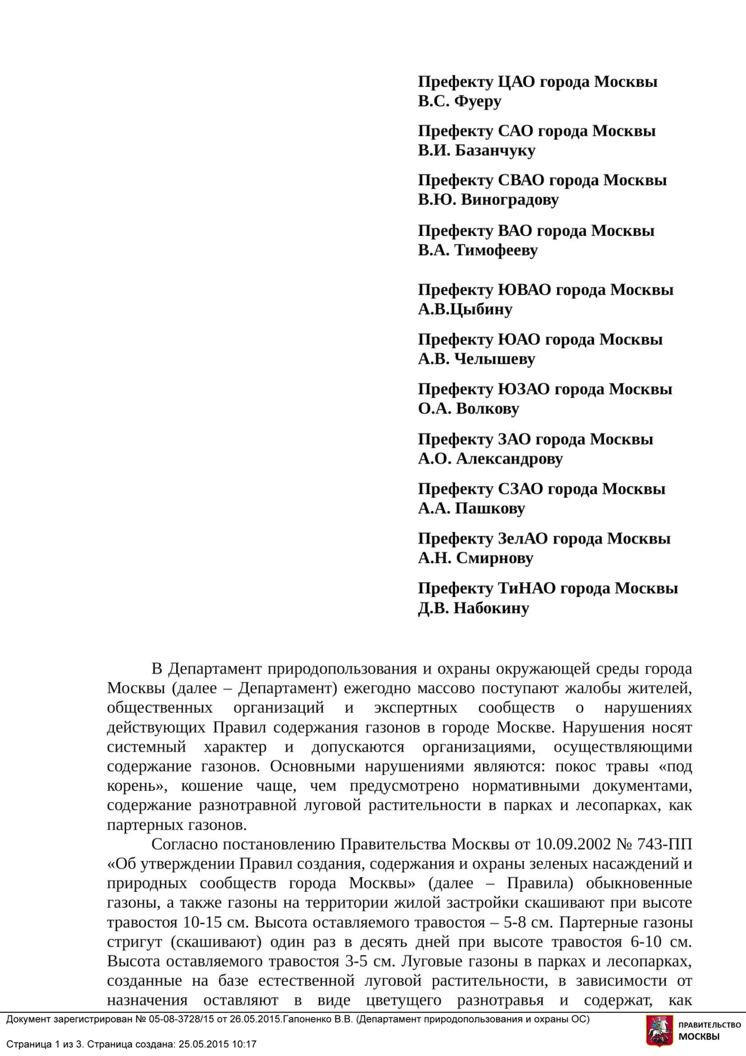 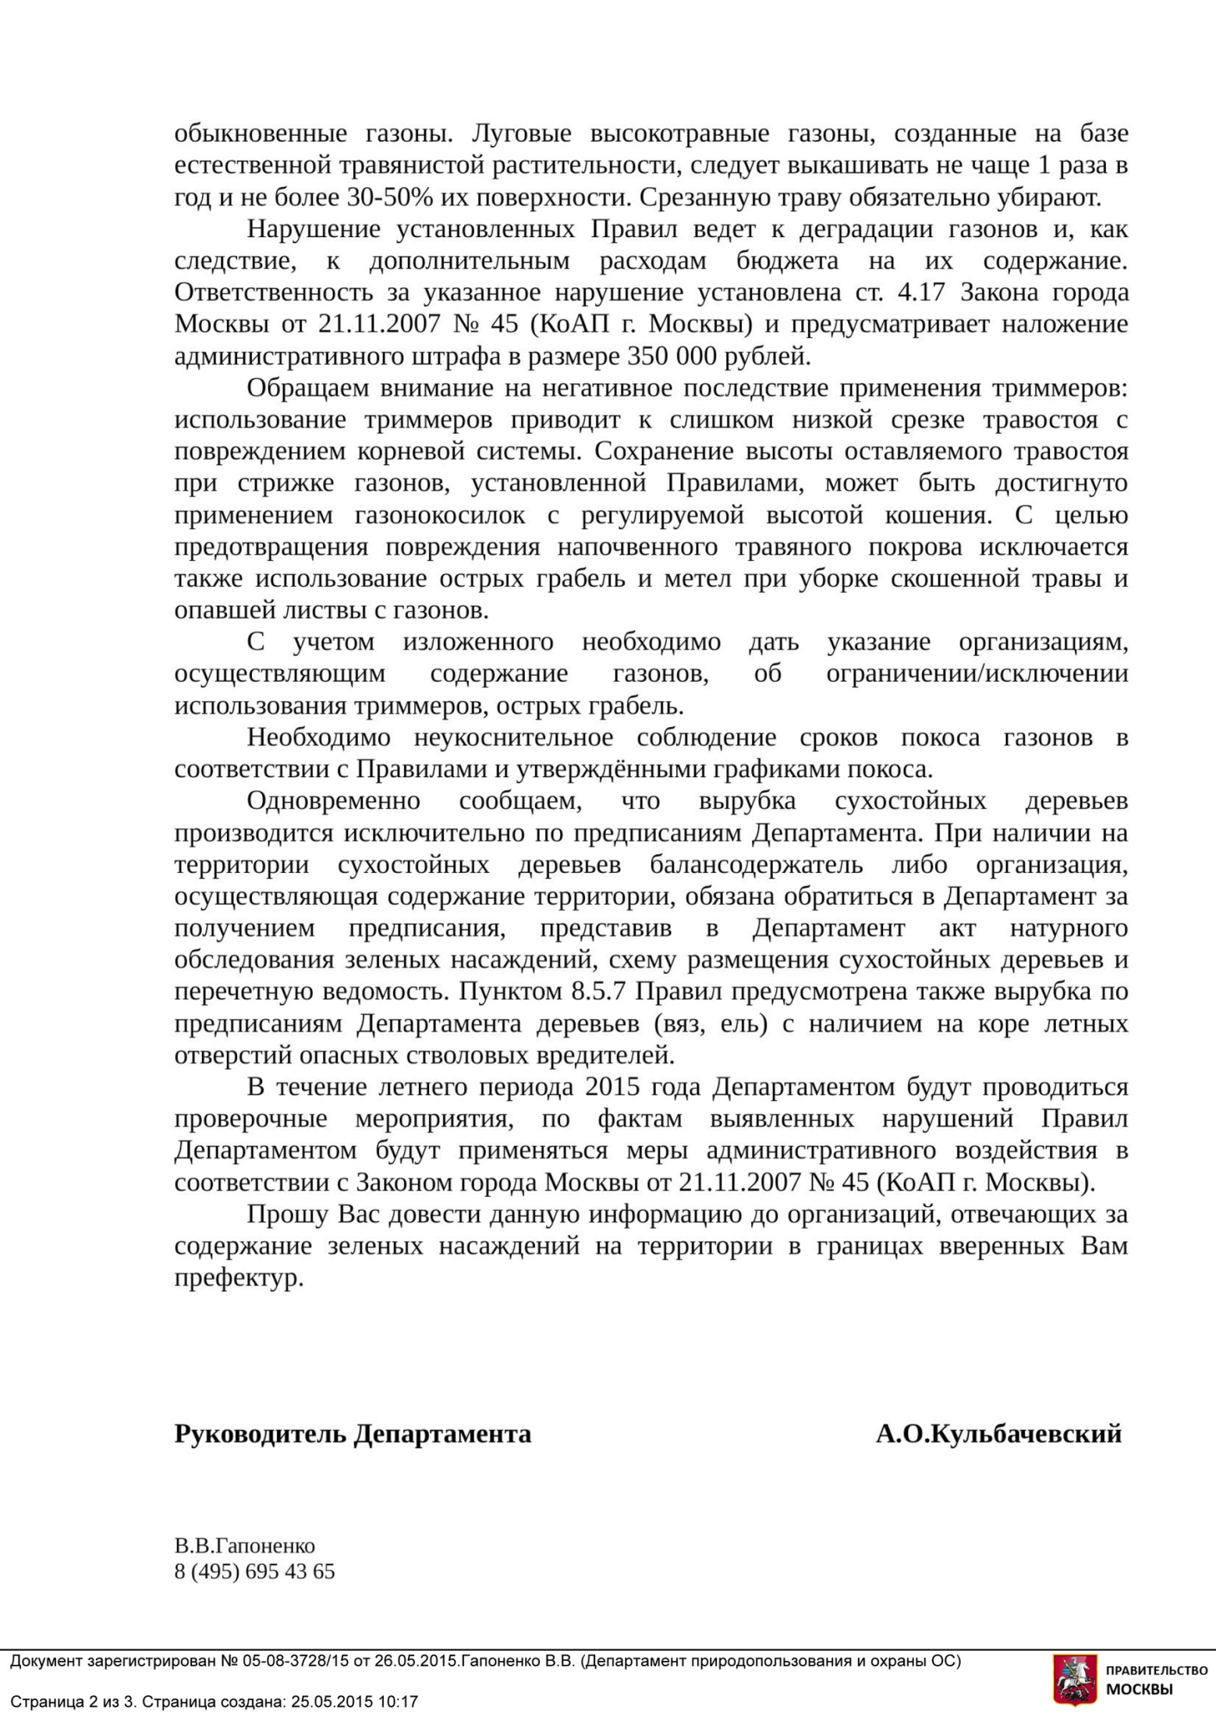 VI Глава. Терминология
Полутень – участок частично освещаемый полным солнцем в течение дня, в остальную часть суток затенён. Образуется с восточной, западной сторон зданий, под кронами малых групп деревьев, под краевыми деревьями, входящими в большие группы.
Светлая тень – затенённый в течение полного дня участок, на котором имеются перемещающиеся световые пятна. Образован под парковыми (разреженными) посадками деревьев с плотной кроной, под кронами деревьев с ажурной кроной (сосна, рябина, ясень).
Плотная тень – формируется с северной стороны высоких зданий, под кронами групп хвойных деревьев с плотной кроной.
Древесная группа – два и более дерева, растущие рядом, проекции крон которых пересекаются. Освещённость под кронами снижена так, что образуется светлая тень, полутень или плотная тень. Травянистый покров под группой деревьев формируется из теневыносливых и/или тенелюбивых растений.
Большая древесная группа – группа из 3-х и более средневозрастных или взрослых деревьев, под кронами которых, как правило, имеется постоянно затенённый участок.
Малая древесная группа – состоит из 2-3 деревьев средневозрастных или взрослых деревьев. Как правило, под кронами такой группы нет постоянно затенённого участка, т.е. освещённость – полутень. В случае если посадки образуют взрослые деревья с раскидистой кроной (напр., орех манчжурский), то под кронами могут образовываться участки с плотной тенью.
Разреженные групповые древесные посадки (молодая древесная группа) – сформированы молодыми деревьями, посаженными группой, но кроны которых не пересекаются. Освещение под кронами – свет, полутень. Под такими деревьями можно высаживать светолюбивые травянистые растения, в т.ч. создавать злаковый газон.
С возрастом, при смыкании крон освещённость под ними уменьшается. Посадки переходят в категорию древесной группы. Травянистый покров в проекциях крон формируется согласно освещённости.
Живая изгородь – рядовая посадка кустарников. Несёт разделительную и декоративно-озеленительную функцию. Различают свободнорастущие и стриженные ж.и.
Листовой опад – слой листвы, лежащий на почве, состоящий из опавших листьев текущего года.
Хвойный опад – слой хвои, лежащий на почве, состоящий из опавшей хвои текущего года.
Опад – включает в себя листовой, хвойный опад, мелкие ветки, упавшие с крон.
Подстилка – формируется из опада текущего года и частично перепревшего опада прошлых лет. Включает подземные органы травянистых многолетников с корневищами и почками, пронизана корнями травянистых и древесных растений, содержит семенной фонд, проростки. Необходимый компонент лесной экосистемы, а также теневого сада в стиле натургарден (природный сад).
Омолаживающая обрезка – проводится у старых экземпляров кустарников и деревьев с целью формирования молодых побегов. В случае «посадки на пень» представляет собой радикальную обрезку кустарников до высоты 10 см над землёй. Может проводиться поэтапно с учётом скорости роста новых побегов и функции посадки.
Санитарная обрезка – удаление отмерших и повреждённых побегов у деревьев и кустарников. Проводится преимущественно ранней весной с начала набухания почек, когда можно различить живые и отмершие побеги.
Формировочная обрезка – применяется для придания нужной формы кронам кустарников и деревьев (реже). Чаще всего применяется для живых изгородей. Проводится по шнуру или с применением специального каркаса для фигурной стрижки для придания специальной формы (шар и т.д). Проводится несколько раз в течение вегетационного сезона.
Мезофиты – растения, приспособленные к жизни в среде с умеренной, но не избыточной влажностью почвы и воздуха.
Гигромезофиты – влаголюбивые наземные растения. Плохо переносят высыхание почвы. Растут в понижениях рельефа, у водоёмов.
Ксеромезофиты – растения более устойчивые к недостатку влаги, чем мезофиты. Но при длительной засухе нуждаются в поливе.
Интродуценты – организмы (животные и растения), ранее не обитавшие на данной территории и вводимые в культуру (интродуцирумые) на неё.
Реинтродукция – возврат на прежние места обитания ранее обитавших, но впоследствии исчезнувших с данной территории под воздействием деятельности человека организмов (животных, растений).

VII Глава. Расположение участков на плане
